情報システム工学実験

ハードウェア実験

実験題目 :　算術演算回路

実験実施日 :　2019/10/18

報告書提出日 :　2019/10/18

情報システム系　4年 17番

末田 貴一

1. 目的

前回までは実験でのソフトウェアの取り扱いなどを学んだ。今回は加算器、半加算器、全加算器を作成し、FPGAでの動作を確認する。

2. 演習

2-1 加算器/半加算器/全加算器の真理値表

図2.3の回路図の真理値表を表1.1に示す。

表1.1 加算器

| input X | input Y | output |
| --- | --- | --- |
| 0 | 0 | 0 |
| 0 | 1 | 1 |
| 1 | 0 | 1 |
| 1 | 1 | 0 |

図2.5の回路図の真理値表を表1.2に示す。

表1.2 半加算器

| input X | input Y | output S | output C |
| --- | --- | --- | --- |
| 0 | 0 | 0 | 0 |
| 0 | 1 | 1 | 0 |
| 1 | 0 | 1 | 0 |
| 1 | 1 | 0 | 1 |

図2.6の回路図の真理値表を表1.3に示す。

表1.3 全加算器

| input Z | input X | input Y | output S | output C |
| --- | --- | --- | --- | --- |
| 0 | 0 | 0 | 0 | 0 |
| 0 | 0 | 1 | 1 | 0 |
| 0 | 1 | 0 | 1 | 0 |
| 0 | 1 | 1 | 0 | 1 |
| 1 | 0 | 0 | 1 | 0 |
| 1 | 0 | 1 | 0 | 1 |
| 1 | 1 | 0 | 0 | 1 |
| 1 | 1 | 1 | 1 | 1 |

2-2 半加算器の回路入力

入力した回路図を図2.1に示す。

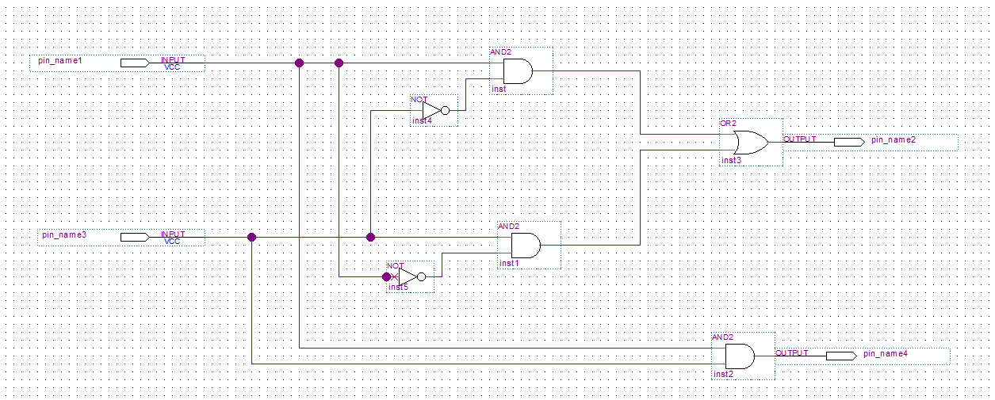

図2.1 入力した半加算器

2-3 半加算器のシミュレーション

シミュレーション結果を図3.1に示す。図の通り真理値表と一致した結果になっている。

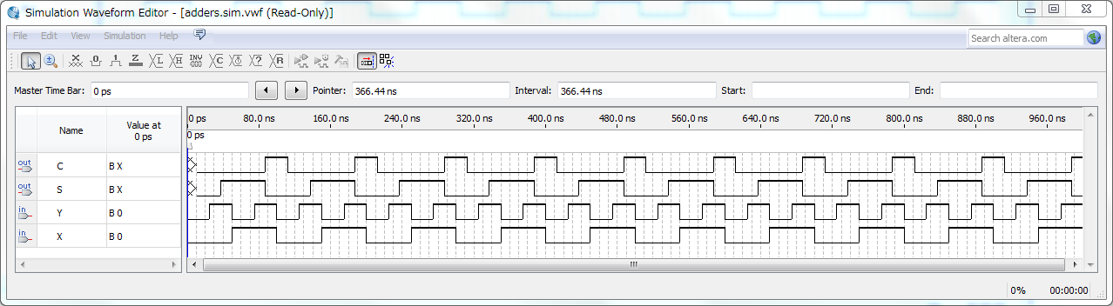

図3.1 半加算器のシミュレーション結果

2-4 FPGAでの動作確認

PFGAの左端のトグルスイッチ2つとLED2つを用いて確認した。FPGAでの真理値表を表4.1に示す。

表4.1 半加算器

| input X | input Y | output S | output C |
| --- | --- | --- | --- |
| 0 | 0 | 0 | 0 |
| 0 | 1 | 1 | 0 |
| 1 | 0 | 1 | 0 |
| 1 | 1 | 0 | 1 |

2-5 全加算器の回路入力

入力した回路を図5.1に示す。

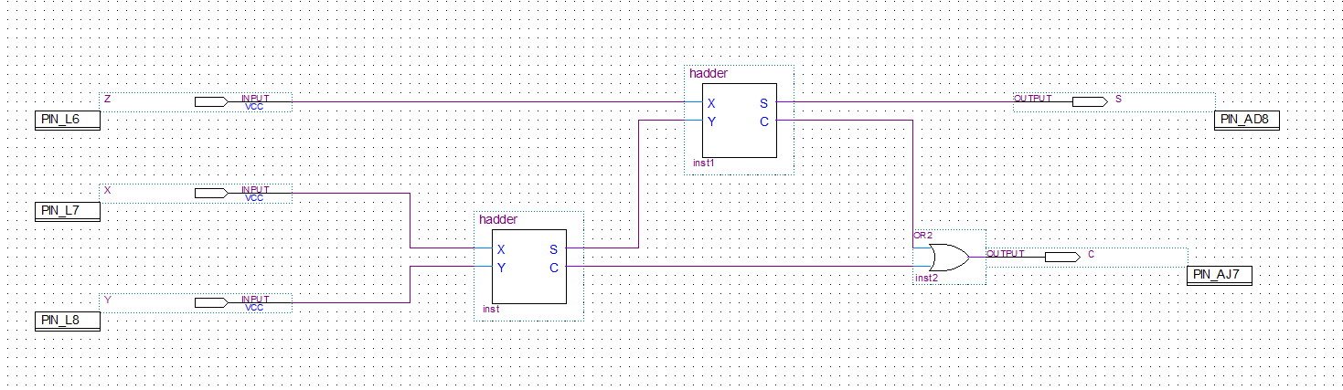

図5.1 全加算器

2-6 全加算器のシミュレーション

シミュレーション結果を図6.1に示す。図の通り真理値表と一致した結果になっている。

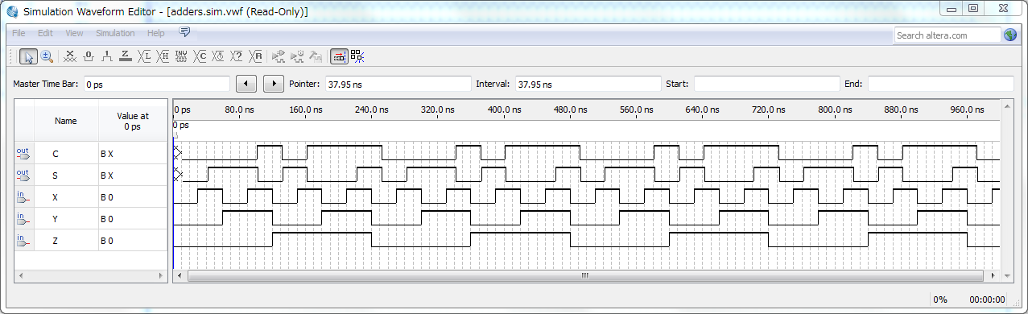

図6.1 全加算器のシミュレーション結果

2-7 全加算器のFPGAでの動作確認

PFGAの左端のトグルスイッチ3つとLED2つを用いて確認した。FPGAでの真理値表を表7.1に示す。

表7.1 全加算器

| input Z | input X | input Y | output S | output C |
| --- | --- | --- | --- | --- |
| 0 | 0 | 0 | 0 | 0 |
| 0 | 0 | 1 | 1 | 0 |
| 0 | 1 | 0 | 1 | 0 |
| 0 | 1 | 1 | 0 | 1 |
| 1 | 0 | 0 | 1 | 0 |
| 1 | 0 | 1 | 0 | 1 |
| 1 | 1 | 0 | 0 | 1 |
| 1 | 1 | 1 | 1 | 1 |

3. 結果

図2.5の回路図のFPGAにおける真理値表を表8.1に示す。

表8.1 半加算器

| input X | input Y | output S | output C |
| --- | --- | --- | --- |
| 0 | 0 | 0 | 0 |
| 0 | 1 | 1 | 0 |
| 1 | 0 | 1 | 0 |
| 1 | 1 | 0 | 1 |

図2.6の回路図のFPGAにおける真理値表を表8.2に示す。

表8.2 全加算器

| input Z | input X | input Y | output S | output C |
| --- | --- | --- | --- | --- |
| 0 | 0 | 0 | 0 | 0 |
| 0 | 0 | 1 | 1 | 0 |
| 0 | 1 | 0 | 1 | 0 |
| 0 | 1 | 1 | 0 | 1 |
| 1 | 0 | 0 | 1 | 0 |
| 1 | 0 | 1 | 0 | 1 |
| 1 | 1 | 0 | 0 | 1 |
| 1 | 1 | 1 | 1 | 1 |

4. 評価・考察・工夫したこと

4.1 評価

今回の実験の評価は以下の通りである。

* 前回の出力ファイル名に関する考察が役に立った

4.2 考察

今回の実験の考察は以下の通りである。

* シンボル化はオブジェクト指向っぽい概念なので、今後の実験で大いに活躍すると考えられる

4.3 工夫

今回の実験の工夫は以下の通りである。

* 前回同様の工夫を施した

5. 感想

今回の実験の感想は以下の通りである。

* markdownで実験レポートが書きにくい
* 結局wordに頼ってしまう